《Web程序设计》第2次上机作业

- 创建网页，要求在浏览器中显示下面的结果：

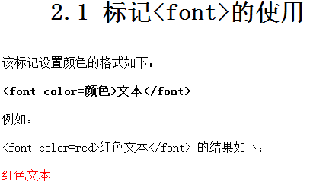

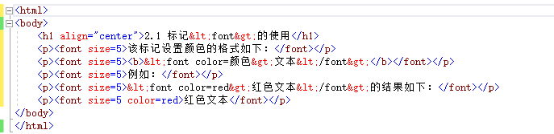

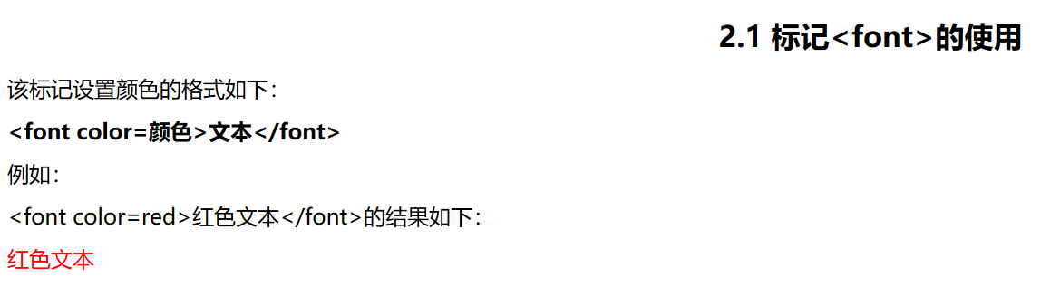
2、创建网页，网页中的内容如下，可以粘贴到记事本上：

第二章 HTML 基础
2.1 HTML 文档的结构
HTML标签告诉浏览器HTML文件的开始和结束,HTML文档中所有的内容都在这两个标签之间。
头部标签放置页面的标题以及文件信息等内容,这两个标签之间的内容统称作HTML的头部，位于头部的内容都不会在网页上直接显示。
主体标签放置绝大多数HTML的内容。

要求设置的网页格式如下：
- 章为标题h1，居中，黑体，红色
- 节为标题h2，居左，楷体，绿色
- 正文有三段，设置为宋体，蓝色

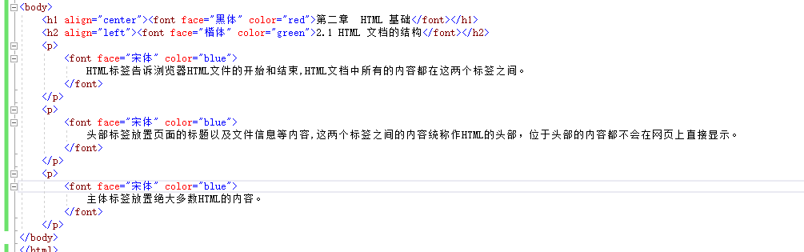
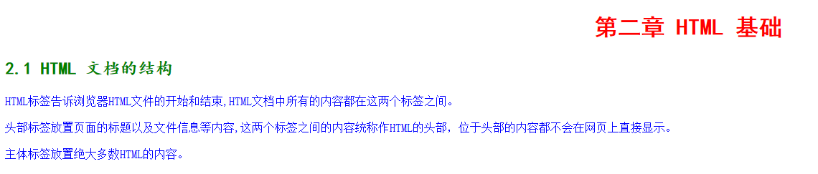
3、创建一个网页，网页中包含列表的嵌套，在浏览器中显示下面的结果：
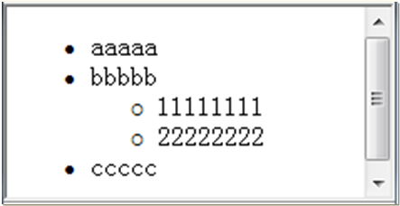
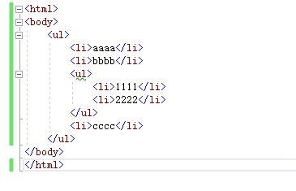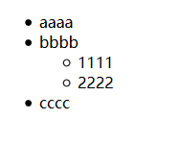
4、在网页中创建不同的链接，分别链接到上面创建的三个网页中。
（1）在上面创建的文件夹中创建子文件夹a
（2）在文件夹a中创建两个文件夹 b和d
（3）在文件夹b中创建文件夹c
（4）将前三个网页分别移动到文件夹a、d和c中
（5）在文件夹b中创建网页，网页运行结果如下，其中含有三个链接，分别链接到其它三个网页中，

